**Настольные игры.**

Это могут быть «ходилки», лото, самодельные карточки для складывания в определенном порядке. Лучше всего дети воспринимают именно «бродилки» по настольному полю. Игра увлекает, для выполнения шагов нужно уметь читать слоги или учиться буквам в процессе.

Распечатайте для занятия такие «ходилки».

Для определения последовательности хода и количества шагов детям потребуются кости и знание счета. Взрослым придется немного помогать малышам, чтобы они не запутались и играли по правилам.

[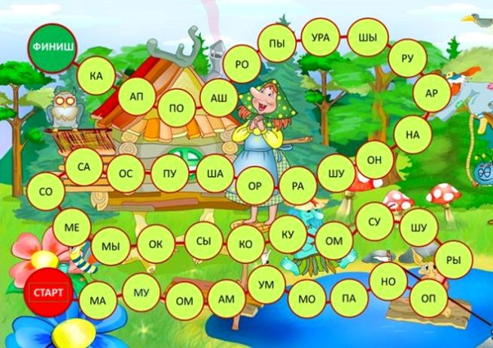](https://orechi.ru/wp-content/uploads/2018/10/hodilki-skazka-e1538513806761.jpg)

[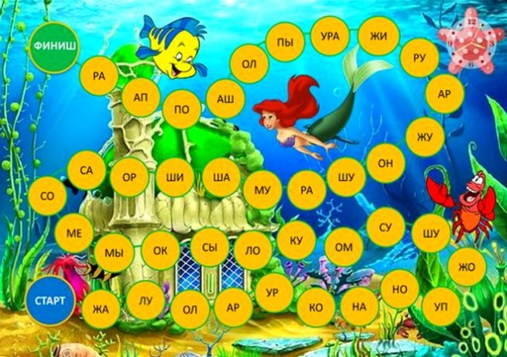](https://orechi.ru/wp-content/uploads/2018/10/hodilki-ariel-e1538513797151.jpg)

[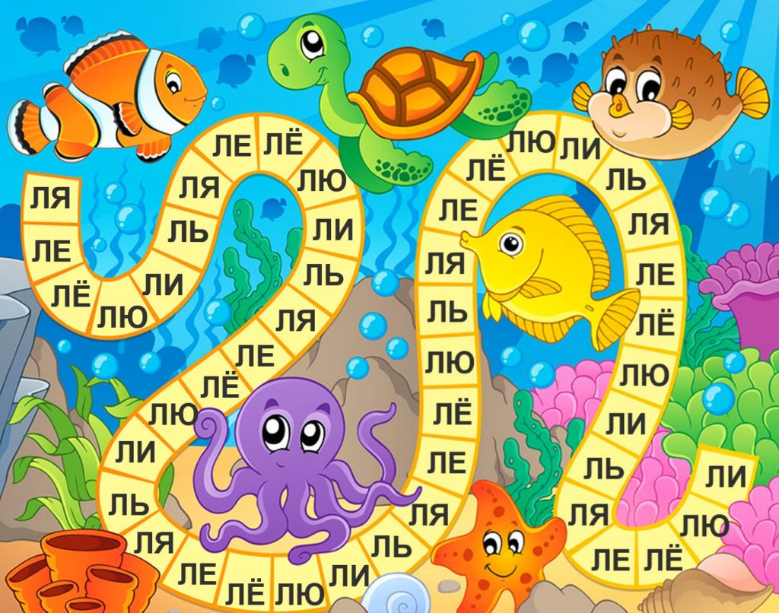](https://orechi.ru/wp-content/uploads/2018/10/hodilka-igra-slogi.jpg)